Handleiding: Brondata ophalen en aanleveren aan adviseur

Stap 1. Pak jouw PC of laptop en open Google Chrome (of Firefox of Edge)
- Let op: dit proces werkt niet op tablet of telefoon!

Stap 2. Open de brondata link die je van jouw adviseur ontvangen hebt
- Je ziet onderstaand scherm. Klik op ‘Akkoord’ om het proces te starten.
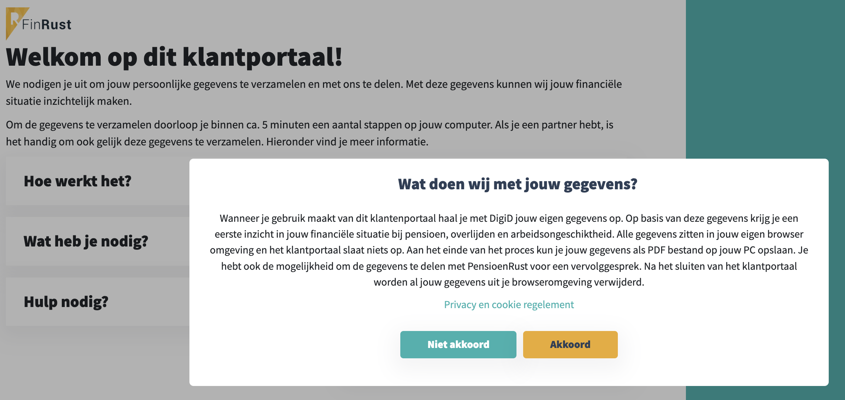

Stap 3. Informatie over het proces
- In dit scherm kun je meer informatie vinden door op één van de vragen te klikken. Zorg dat je DigiD van jezelf en jouw partner (indien van toepassing) beschikbaar hebt, inclusief de telefoon voor de bevestiging met een SMS. Of gebruik jouw DigiD app en indien van toepassing die van je partner.
- Heb je hulp nodig? Klik op ‘Hulp nodig?’ en contactgegevens van jouw adviseur worden zichtbaar.
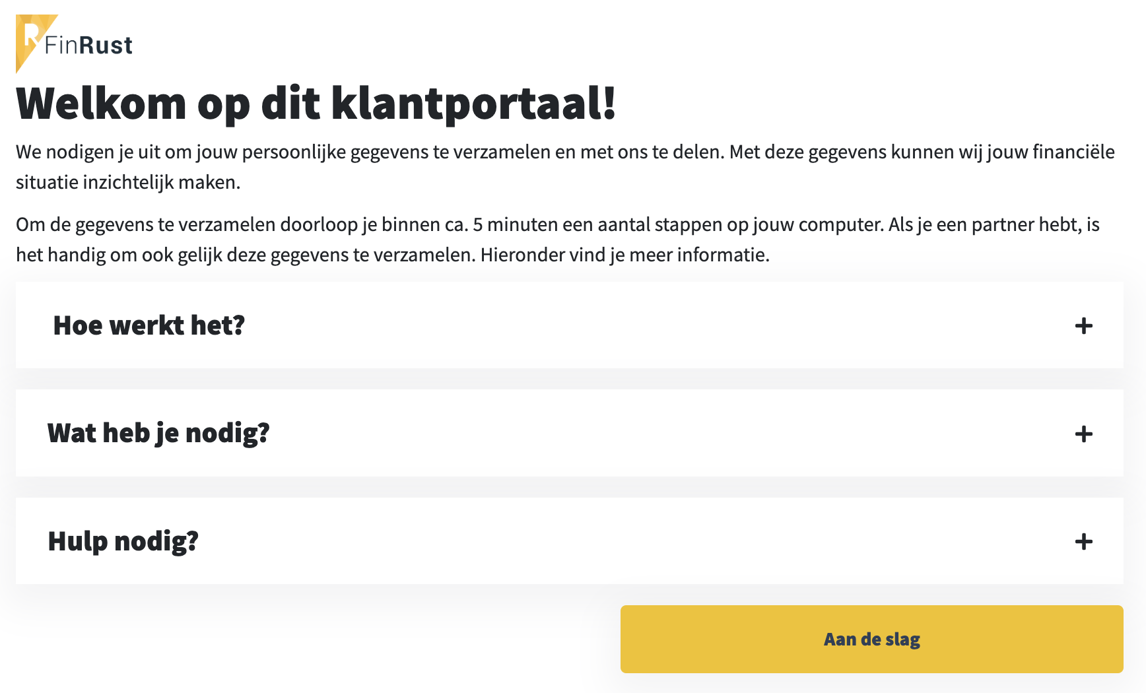

Stap 4. Om te starten met het ophalen van gegevens, klik op ‘Aan de slag’

Stap 5. Beantwoord de controle vragen
- Het antwoord op vraag 1 en 2 moet ja zijn om door te kunnen gaan.
- Heb je DigiD niet beschikbaar of de SMS functie bij DigiD niet aanstaan? Regel dat dan eerst. Of gebruik de DigiD app.
- Let op: heb je de site www.mijnoverheid.nl nog nooit gebruikt? Ga dan naar eerst die site en log in met DigiD. Daarna keer je terug naar het brondata proces.
- Indien je een partner hebt, kun je gelijk voor jouw partner ook brongegevens ophalen. Klik dan op ‘Ja’ bij vraag 3 en zorg dat je DigiD en telefoon voor de SMS inlogbevestiging (of DigiD app) van je partner beschikbaar hebt.
- Klik ‘Verder’
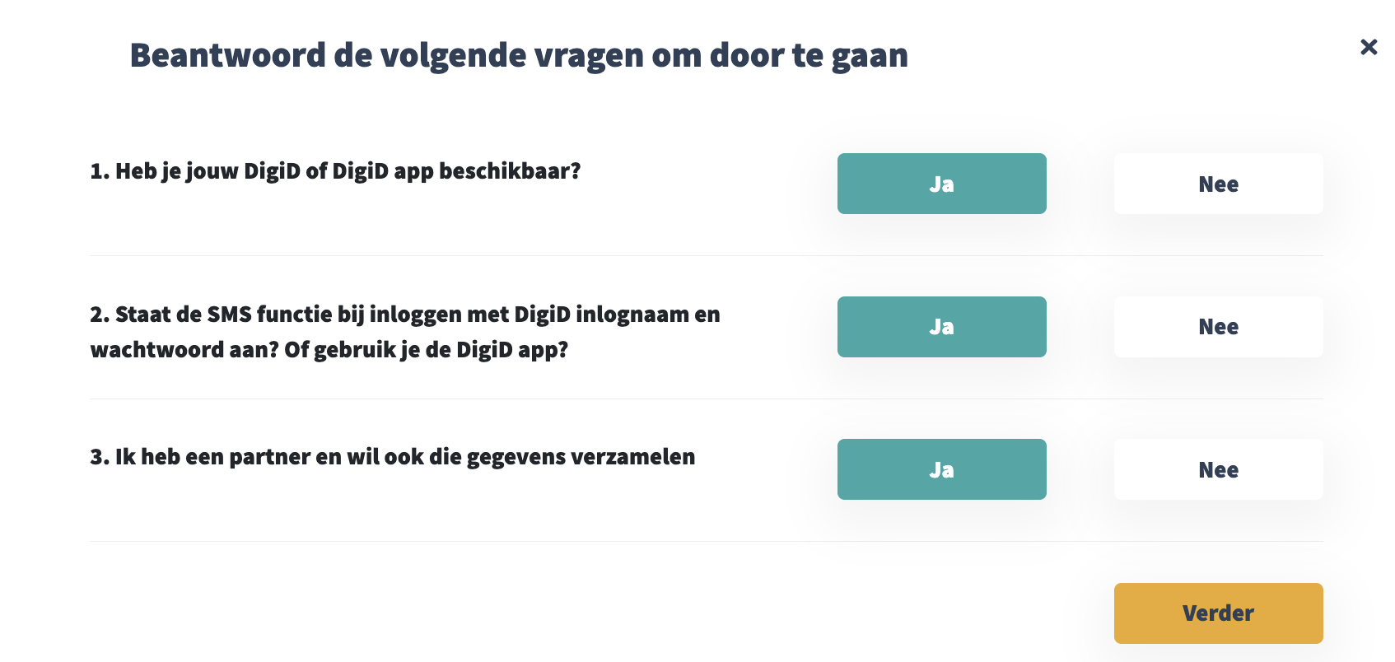

Stap 6. Extensie installeren
- Om gegevens te verzamelen gebruiken we een extensie.
- Klik op ‘Installeer extensie’ en daarna op ‘OK’
- Let op: op zwaar beveiligde laptops/pc’s kan het voorkomen dat je een extensie niet mag installeren. Neem dan contact op met jouw adviseur!

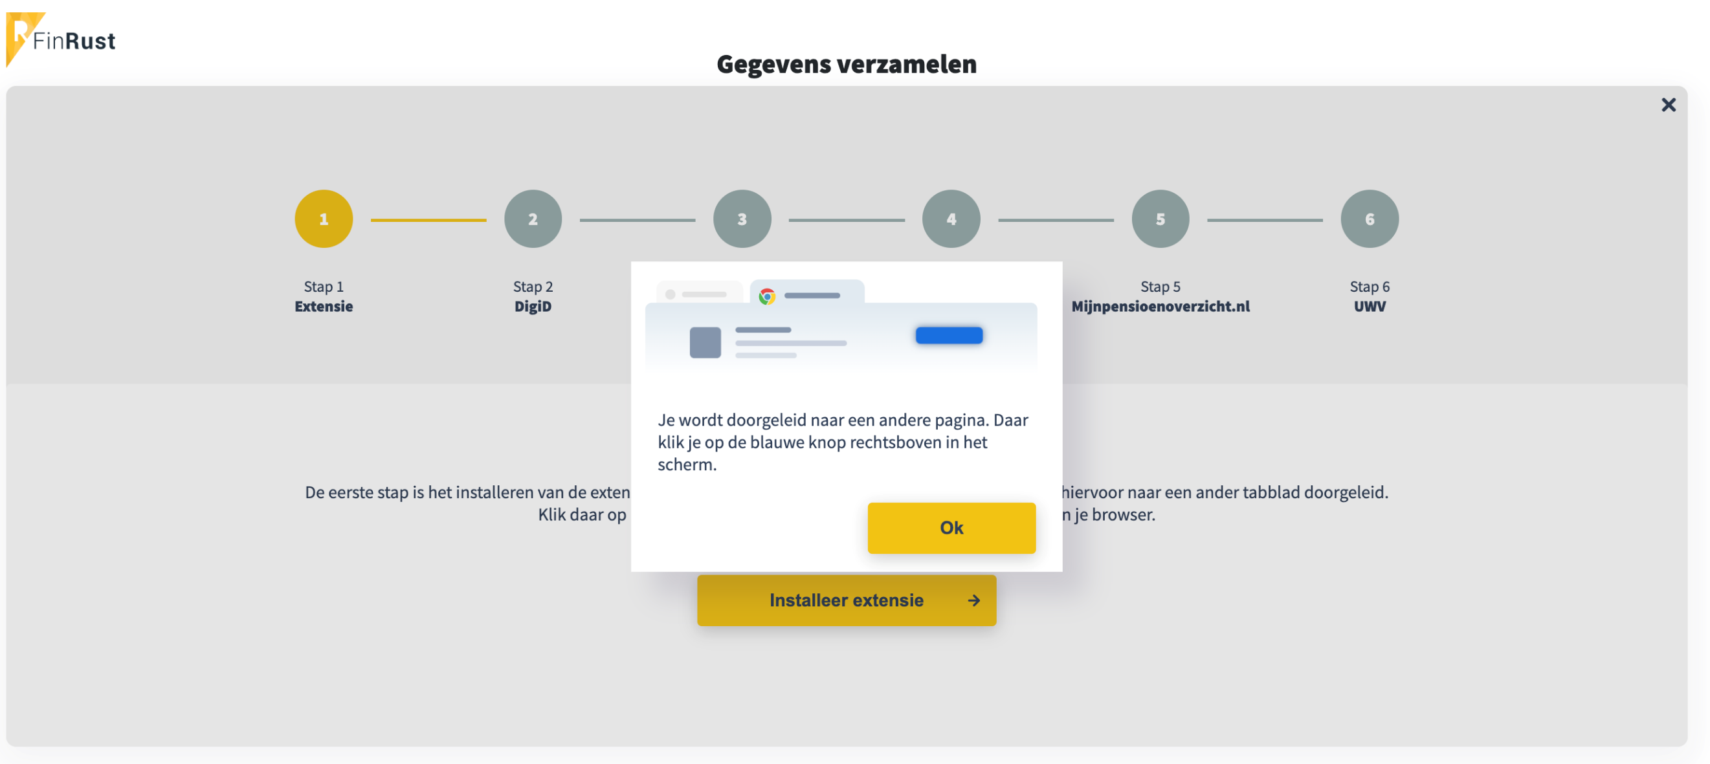

- Klik op ‘Toev. aan Chrome’ (of ‘Add to Firefox’ in Firefox of ‘Downloaden’ in Edge)
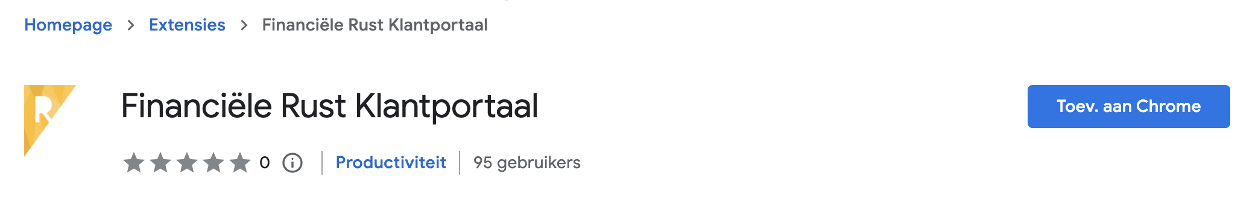
- En bevestig met een klik op ‘Extensie toevoegen’. Je keert vanzelf terug naar het scherm om gegevens te verzamelen.
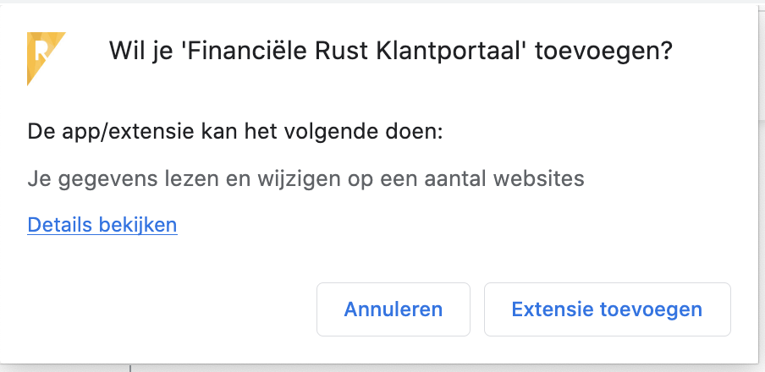
Stap 7. Gegevens verzamelen
- Als je automatisch bent teruggekeerd naar het scherm om gegevens te verzamelen, klik dan ‘Aan de slag’

Stap 8. Mijn overheid / Belastingdienst / Mijnpensioenoverzicht.nl / UWV
- Klik ‘Gegevens ophalen’
- Klik ‘Met een sms-controle’ of ‘Met de DigiD app’
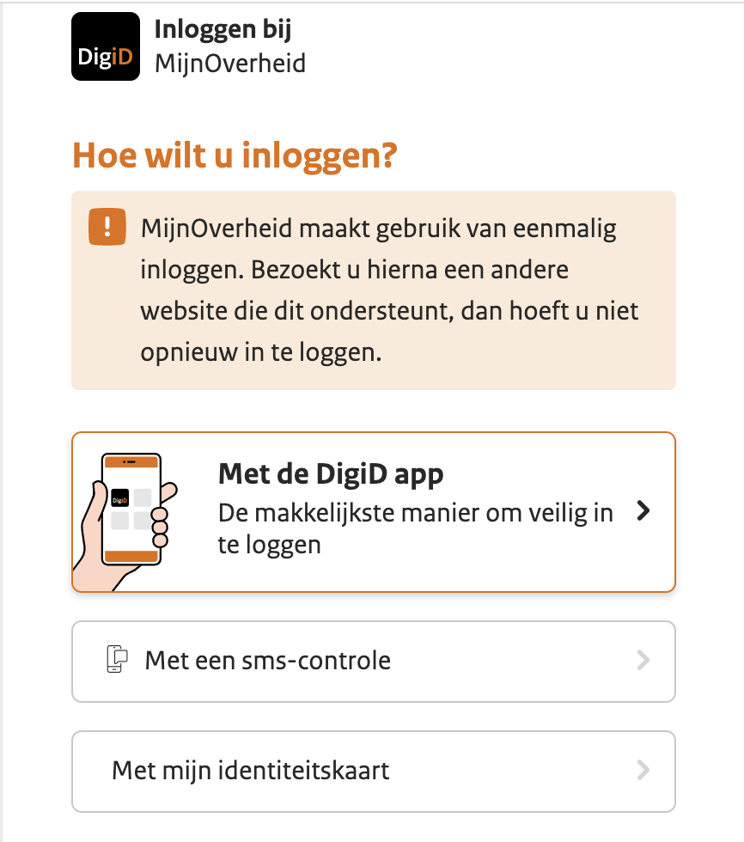
- Volg de inlogprocedure, vul DigiD gegevens in en bevestig met de SMS of DigiD app
- Herhaal deze stappen voor de andere bronnen
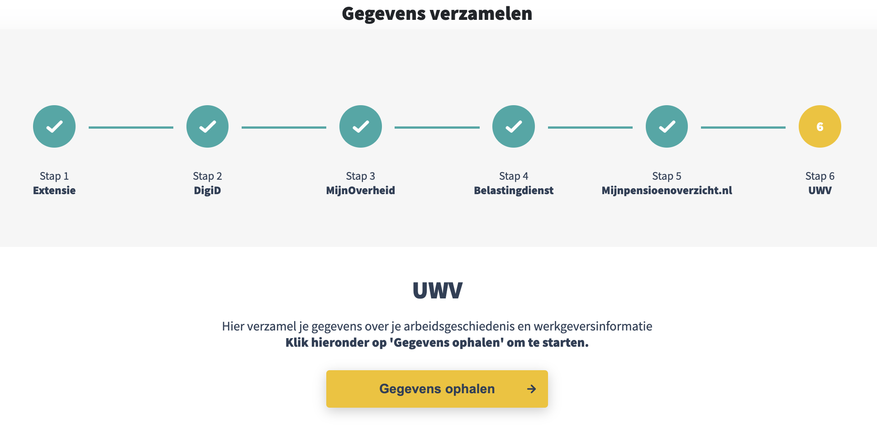
- Na het ophalen van de gegevens bij alle bronnen
- Klik ‘Volgende stap’ als je alleen voor jezelf verzamelt of het proces al voor jou en jouw partner doorlopen hebt.
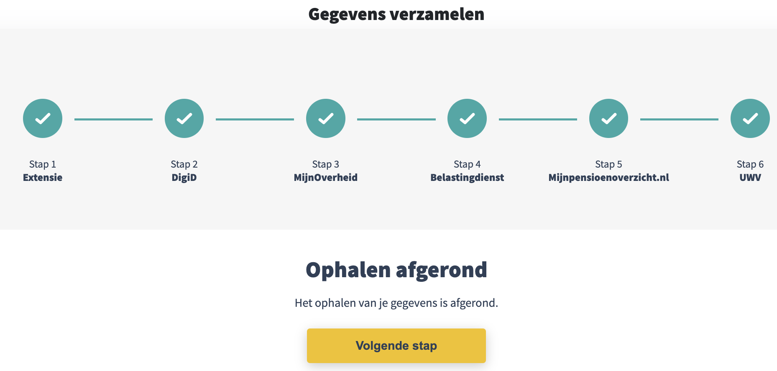

- Klik ‘Gegevens partner ophalen’ als je bij de start van het proces bij de vraag hebt aangegeven ook voor jouw partner te verzamelen.
- Herhaal daarna de stappen om met DigiD gegevens op te halen voor jouw partner.
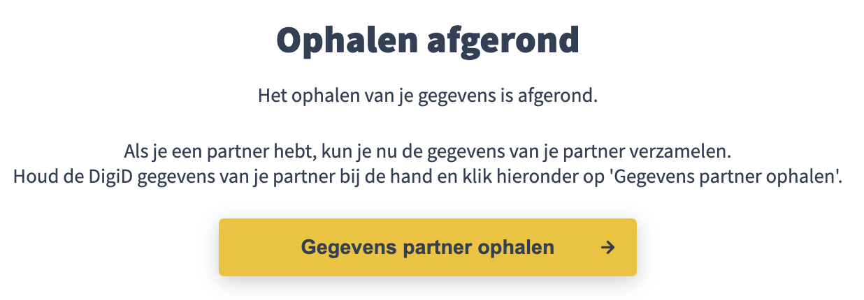

Stap 10. Deel de gegevens met jouw adviseur
- Klik op de gele knop ‘Deel gegevens met adviseur’
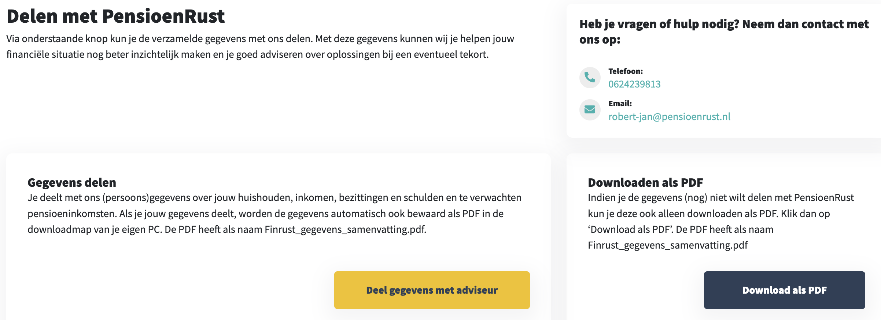

Stap 11. Vul jouw email adres en telefoonnummer in en klik ‘Akkoord & verstuur’
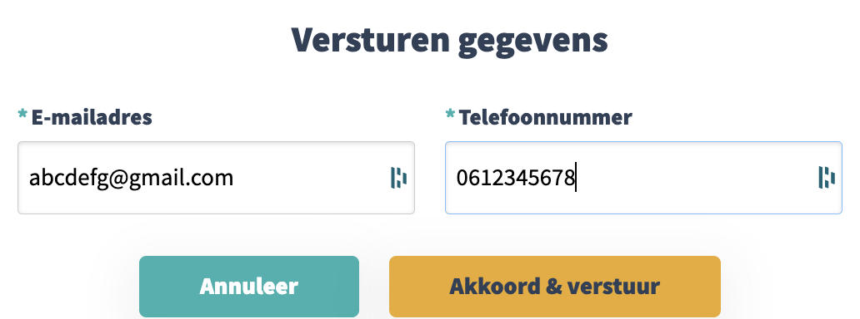

- Op jouw PC downloadt een samenvatting van de brongegevens ‘FinRust_gegevens_samenvatting’. Je ontvangt ook een email met een bevestiging dat jouw gegevens zijn ingestuurd.
- Jouw adviseur ontvangt jouw brongegevens en neemt contact met je op.

